

MOTOROVÝ BĚŽECKÝ TRENAŽER

GB4600 s hrudním pásem Polar

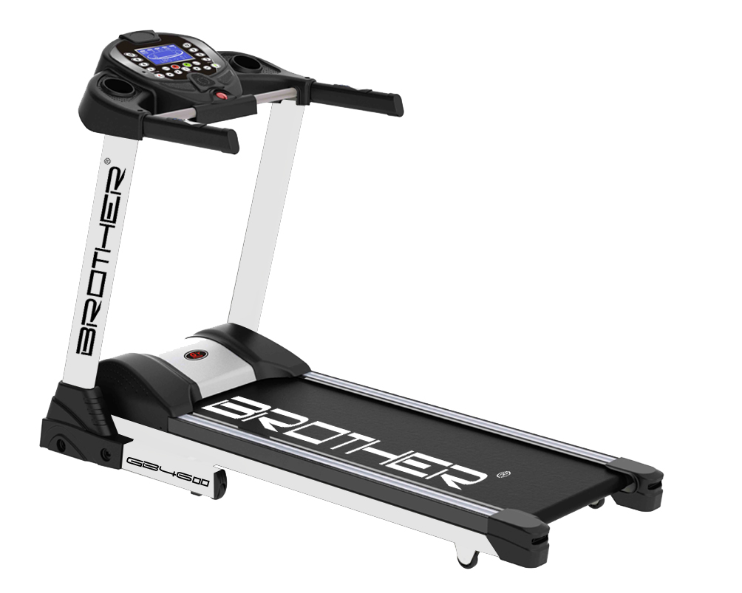

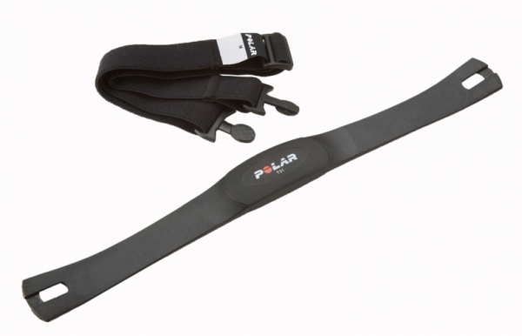
NÁVOD K POUŽITÍ A OBSLUZE

Úvod

Vážený zákazníku,

blahopřejeme Vám, k zakoupení tohoto kvalitního výrobku, který byl vyvinut podle nejnovějších technických znalostí a vyroben s použitím nejmodernějších technologií.
V dnešní době, kdy se životní styl vyznačuje nedostatkem pohybu, je tento stroj nezbytným doplňkem pro udržení tělesné kondice a zdraví.
Před uvedením výrobku do provozu si, prosím, udělejte čas a pečlivě přečtěte následující návod k montáži a obsluze, a to i v případě, že jste zakoupil(a) stroj sestavený.
Pokud jste zakoupil(a) výrobek v originálním kartónovém obalu, tj. v rozebraném přepravním stavu, věnujte mimořádnou pozornost pokynům k montáži. Před zahájením montáže vyjměte opatrně jednotlivé komponenty z krabice, zkontrolujte jejich kompletnost a podle návodu si promyslete postup montáže.
Věříme, že budete se zakoupeným výrobkem spokojeni a stroj přispěje k upevnění Vašeho zdraví a životní pohody. Přejeme mnoho úspěchů, vytrvalosti a sil při dosažení Vašich sportovních cílů.

Děkujeme

ACRA s.r.o., Brodská 161, 513 01 Semily, Česká republika, www.acra.cz

Bezpečnostní pokyny
(pro posilovací stroje s počítačem)

Před sestavováním a použitím stroje je důležité si podrobně pročíst tyto instrukce. Bezpečného a efektivního cvičení dosáhnete tím, že všechny součásti budou řádně sestaveny a utaženy. Vaší povinností je informovat každého uživatele stroje o způsobu správného zabezpečení a používání stroje a o všech možných nebezpečích souvisejících s nesprávným zabezpečením a používáním posilovacího stroje.

V případě, že máte zdravotní problémy, konzultujte s Vaším lékařem používání stroje. Stanovisko lékaře je nezbytné v případě užívání léků, které ovlivňují srdeční rytmus, krevní tlak či hladinu cholesterolu.

Berte na vědomí reakci Vašeho těla. Nesprávné nebo nadměrné cvičení může negativně ovlivnit vaše zdraví! Ukončete cvičení, když budete cítit: bolesti, tlak na hrudi, nepravidelný srdeční rytmus, dýchací potíže, závratě, nevolnost. O vzniku těchto potíží informujte Vašeho lékaře. Dodržujte pitný režim, po ukončení cvičení, delším než 20 minut.

Udržujte stroj mimo dosah dětí (stroj je konstruován jen pro dospělé) a zvířat! Chraňte stroj před nepříznivými vlivy, zejména vodou, prachem, intenzivním slunečním zářením a nízkými/vysokými teplotami. Udržujte stroj v suchém a čistém stavu, čištění používejte suchý, popř. jen mírně navlhčený hadřík. Díly z černého plastu je možné ošetřit mírným nástřikem silikonového oleje.

Maximální váha cvičence je 150 kg!

Vždy používejte stroj dle těchto pokynů. V případě, že naleznete jakékoli vadné součástky v průběhu sestavování nebo kontrolování stroje nebo uslyšíte neobvyklý zvuk při používání, ukončete montáž nebo používání stroje. Nepoužívejte stroj do odstranění závady nebo výměny vadných dílů! Opravy a seřízení přenechejte odborným pracovníkům servisního střediska, společnosti ACRA, s. r. o. Záruka se nevztahuje na vady způsobené neodborným zásahem (opravou) uživatele, i třetích osob.

Používejte stroj na pevném rovném povrchu a na podložce, která chrání podlahu či koberec (není vhodné použití pásu na velmi tlustém koberci, jelikož stroj špatně odvětrává a kvůli prašnosti). Pro dodržení bezpečnosti je nutno mít při cvičení kolem stroje alespoň 1 m volného místa.

Bezpečná úroveň zařízení může být udržena pouze při pravidelných kontrolách poškození a opotřebení, například lan, míst spojů, atd. Před použitím stroje zkontrolujte, zda jsou všechny matice a šrouby řádně utaženy!

Před začátkem cvičení nejprve uchopte madla, stoupněte si na okraje pásu, stiskněte START, pás se rozjede na nejnižší rychlost. V tomto okamžiku můžete vstoupit na pás.

9. Při cvičení noste vhodný oděv, vyvarujte se takového oblečení, které se může zachytit do pohyblivých částí stroje anebo omezit Váš pohyb. Používejte sportovní obuv s měkkou podrážkou.

10. Při přemísťování stroje dávejte pozor, aby nedošlo k poranění zad. Vždy používejte techniku zdvihu nebo stroj přemístěte za asistence druhé osoby.

12. Posilovací stroj odpovídá třídě H – (Home) pro použití v domácnostech. Stroj není určen pro profesionální, nebo komerční použití ani k rehabilitačním účelům! Dále není certifikován, pro použití s kardiostimulátorem.

13. Elektro zařízení (počítač) nesmí být odstraňováno spolu se směsným komunálním odpadem, ale musí být odkládáno na místech k tomu určených nebo v místech jejich zpětného odběru, stejně tak baterie použité do počítače.

14. Tento návod k použití s bezpečnostními pokyny, záruční list a doklad o zakoupení pečlivě uschovejte!

Displej
Vypínač
Bezpečnostní pojistka
Snímač pulsu
Rukojeti
Nosník
Okraj pásu
Běžící pás
Stojny

TECHNICKÝ POPIS

- běžecký pás zobrazuje: rychlost, čas, vzdálenost, puls, kalorie, MP3, tělesný tuk, atd.
- displej: LCD
- napětí: 220 – 240 V
- frekvence: 50 HZ
- udržujte stroj v teplotním rozmezí 0 – 40 Cº
- rychlostní rozsah 1 -22 km/h
- sklon: 0 - 20
- čas se zobrazuje v rozmezí 0:00 – 99:59 ( minuty / vteřiny )
- vzdálenost se zobrazuje v rozmezí 0.1 – 99.99 km
- rozměry pásu: 1820 x 816 x 1322 mm
- váha: 80 kg, zabalený v kartonu 88 kg
- max. nosnost: 150 kg

（13）Hudba
reproduktory

1）Sklon rychlá
volba
( 4 ) Rychlost rychlá volba

( 15 ) Displej
( 5 ) Zvýšení náklonu

( 9 ) Mode
( 7 ) Program

( 12 ) Zvýšení rychlosti
( 6 ) Snížení náklonu
( 2 ) Start
( 3 ) Stop
( 11 ) Snížení rychlosti
( 14 ) Ventilátor
( 8 ) Tělesný tuk
( 10 ) Bezpečnostní pojistka
SAFETY KEY
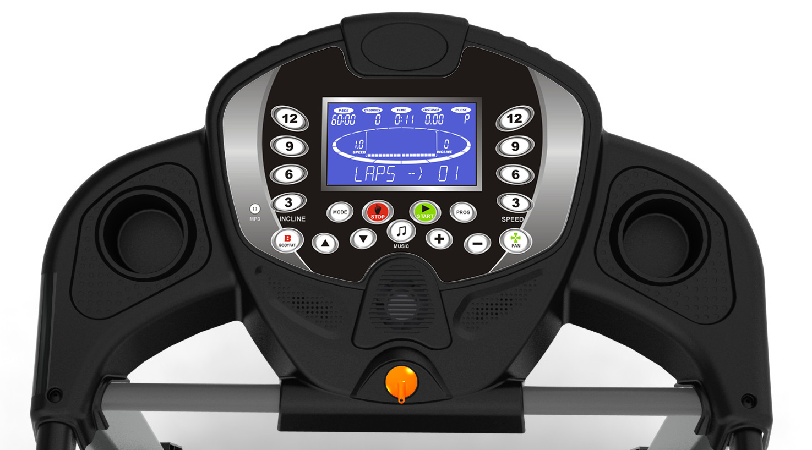

1) Stisknutím tohoto tlačítka lze navolit požadovaný sklon pásu.
2) Stiskněte toto tlačítko, pás se rozběhne rychlostí 1 km/h.
3 Za běhu stiskněte toto tlačítko a pokud pás běží rychlostí vyšší než 3,5 km/h, zpomalí se a pak zastaví. Pokud pás běží rychlostí menší než 3 km/h, okamžitě se zastaví. Během tohoto procesu zastavení nejsou jiná tlačítka k dispozici.
4) Stisknutím tohoto tlačítka lze navolit přímo požadovanou rychlost.
5) Stiskněte toto tlačítko jednou, či přidržte, pro zvýšení sklonu pásu. POZOR – nastavení náklonu používejte pouze po dobu 1 minuty maximálně, pak nechejte 10 minut pauzu před opětovným použitím. Důvodem je zchladnutí ovládacího motorku, který jinak vypne ovládání na tuto dobu. Je to ochrana proti poškození, nejedná se o závadu.
6) Stiskněte toto tlačítko jednou, či přidržte, pro snížení sklonu pásu.
7) Stiskněte toto tlačítko pro navolení požadovaného programu.

Pás nabízí celkem 99 programů. Programy P1 – P50, jsou pouze programy rychlostní bez jakékoli změny nastavení sklonu pásu. Programy P51 – P99 jsou programy kombinované rychlostí a sklonem pásu.

Program vzdálenosti

Než spustíte běžecký pás, můžete si pomocí tlačítka MODE navolit jednu ze čtyř programů vzdálenosti – U1 – U4. Pokud stisknete znovu, tlačítko MODE, začne pás Vaší vzdálenost nahrávat. Jinak bude pás nahrávat každých 500 metrů. Tento záznam pás nahraje a uloží pro Vaše další použití.

Uživatelský program

Držte tlačítko „Program“ dokud se nezobrazí na displeji výběr programů. K dispozici jsou 3 typy uživatelem definovaných programů C1 – C3. Vyberte jeden z programů a stiskněte tlačítko MODE, pro úpravu programu.

a) Nejprve je třeba vybrat program pomocí tlačítka „Program“.
b) Stiskněte tlačítko „MODE“ pro výběr jednoho z programů - C1, C2, nebo C3.
Po výběru programu si nyní můžete nastavit požadovanou rychlost a požadovaný sklon. Tlačítkem „Zvýšení rychlosti“, nebo „Snížení rychlosti“ si navolte požadovanou rychlost od 1 do 16 km/h. Tlačítkem „Zvýšení sklonu“ nebo „Snížení sklonu“ nastavte požadovaný sklon od 0 až do 12 %.

c) Po té stiskněte tlačítko „MODE“ pro uložení nastavení rychlosti a sklonu pro následující minutu. Tento krok opakujte dokud nenastavíte každou minutu požadovaného programu.

8) Stiskněte tlačítko MODE a tlačítko BODY FAT pro nastavení parametrů pro měření tělesného tuku. Stiskněte jednou a v okénku se bude zobrazovat „BODYFAT“. Po té stiskněte tlačítko „MODE“ zobrazí se SEX1, což symbolizuje muže. SEX2 symbolizuje ženu. Pro výběr pohlaví stiskněte „Zvýšení rychlosti“, nebo „Snížení rychlosti“.
Stiskněte tlačítko „MODE“ ještě jednou pro volbu věku. Automaticky se zobrazí věk 25 let (AGE 25 ). Věk nastavte pomocí tlačítek „Zvýšit rychlost“ a „Snížit rychlost“, v rozmezí 10 – 99 let.
Stiskněte tlačítko „MODE“ ještě jednou, pro volbu výšky postavy. Automaticky se zobrazí výška 170 cm (HEIGHT 170 ). Výšku nastavte pomocí tlačítek „Zvýšit rychlost“ a „Snížit rychlost“, v rozmezí 50 – 250 cm.

Stiskněte tlačítko „MODE“ ještě jednou, pro volbu váhy. Automaticky se zobrazí váha 60 kg (WEIGHT 60 ). Váhu nastavte pomocí tlačítek „Zvýšit rychlost“ a „snížit rychlost“, v rozmezí 20 – 200 kg. Stiskněte tlačítko „MODE“. V okně se zobrazí „BMI“. Panáček se zobrazí v okně, jakmile se chytíte rukojetí, na snímačích pulsu. Program ukončete tlačítkem „MODE“.

Stiskněte tlačítko „BODYFAT“, pro vyhodnocení Vašeho tělesného tuku.
Upozornění: Údaje jsou pouze orientační!
Vysvětlivky:
Bodyfat < 19: podváha
Bodyfat 19~25: normální tělesný tuk
Bodyfat 26~30: nadváha
Bodyfat > 30: obezita

9) Stiskněte tlačítko MODE pro nastavení času, vzdálenosti a kalorií. Stisknutím tlačítek „Zvýšení rychlosti“ a „Snížení rychlosti“, lze nastavit požadovaný čas, vzdálenost, či kalorie.
a) Pokud nastavíte čas, běžecký pás, bude zaznamenávat čas a zastaví se, při dosažení navoleného času.
b) Pokud nastavíte vzdálenost, běžecký pás bude zaznamenávat vzdálenost a zastaví se při dosažení navolené vzdálenosti.
c) Pokud nastavíte kalorie, běžecký pás bude zaznamenávat spálené kalorie a zastaví se při spálení navolených kalorií.

10) Bezpečnostní pojistka – v případě nebezpečí, vytáhněte pojistku. Běžecký pás se okamžitě vypne.
11) Stiskněte toto tlačítko jednou, či přidržte pro zvýšení rychlosti.
12) Stiskněte toto tlačítko jednou, či přidržte pro snížení rychlosti.
13) Stiskněte toto tlačítko pro vypnutí či zapnutí hudebního přehrávače
14) Stiskněte tlačítko pro zapnutí ventilátoru. Ve výchozí pozici je ventilátor vypnutý.
15) LCD displej

Postup připojení hrudního pásu Polar – tento hrudní pás se propojuje s ovládacím programem H.R.C. automaticky po přiblížení hrudního pásu na cca 3 m k běžeckému pásu.
Principem programu je hlídání zvolené maximální hodnoty srdečního tepu a upravení režimu běžeckého programu dle zvolené limitní hodnoty srdečního tepu.
Pokud chcete pouze snímat tepovou hodnotu bez držení senzorů na rukojetích pásu, můžete
vypnout H.R.C. program a běhat pouze se sledováním výše tepu na displeji pásu.

Návod na upnutí hrudního pásu Polar T34 a popis fungování
Upozornění : Jedná se o pás s vestavěnou baterií, kterou není možné vyjímat. Životnost baterie je cca 2500 - 3000 hodin. Po vybití baterie je nutné celou plastovou část s měřičem tepu vyměnit za novou.
Jedná se o pás, který má velmi jednoduché ovládání a nekódované propojení s přijímači. Pás je tedy možné použít i při jiných aktivitách a v propojení se sporttestery.

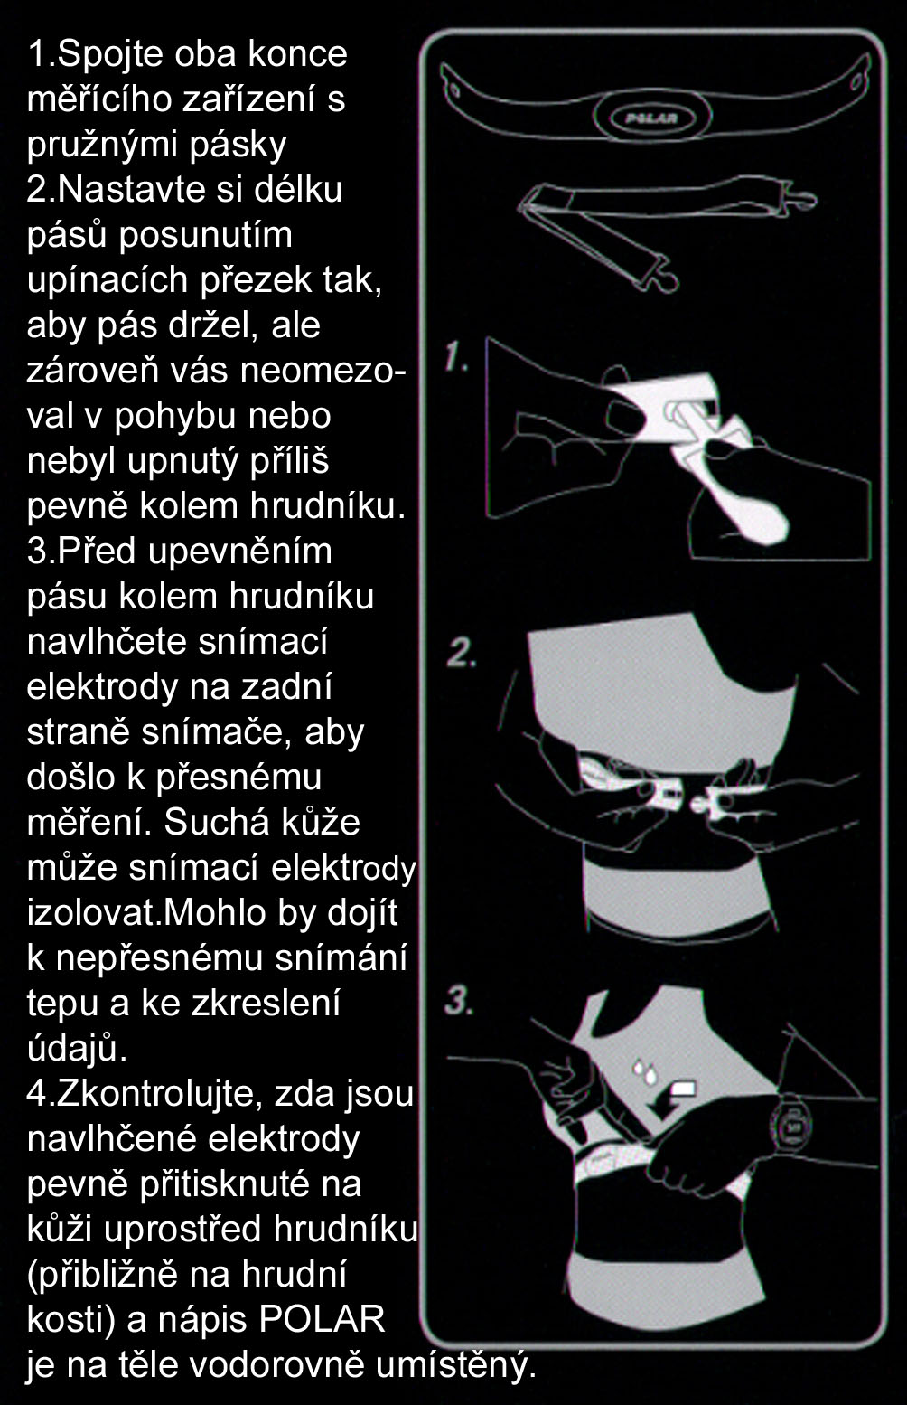

Hrudní pás Polar T 34 je vysílač tepové frekvence se zvýšeným dosahem (3m) který pracuje na nekódované frekvenci a je určen pro komunikaci s fitness stroji renomovaných výrobců (Kettler, Tunturi a dalších)
Měření tepové frekvence je použitelné téměř pro všechna sportovní odvětví. Sledování tepové frekvence napomáhá optimalizovat výkon sportovce, případně zajistí zónu TF pro individuální potřeby (spalování tuků, cvičení fyzické kondice, atd. ...).
V současné době je nejdokonalejším způsobem měření tepové frekvence snímáním srdeční odezvy přímo z hrudi cvičence. Hrudní pás je vlastně katoda, která snímá tyto odezvy a dále je jako vysílač posílá digitální formou k přijímači (hodinky, počítač stroje ...). Tento princip měření má přesnost téměř jako EKG. Pás je umístěn přes hrudník (přibližně na středu hrudníku pod prsními svaly) a bezdrátově vysílá informaci o tepové frekvenci na displej sporttesteru, případně computeru stroje.
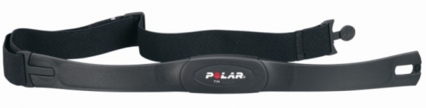

UVEDENÍ PÁSU DO PROVOZU

1. Zasuňte zástrčku do zásuvky a zapněte vypínač na rámu, do polohy „1“
2. Bezpečnostní pojistku dejte do správné polohy, po té, bude obvod zapnutý. Po té stiskněte tlačítko „Start“ a otestujte chod pásu z nízké rychlosti až na vysokou. Po otestování, stiskněte tlačítko ON/OFF.
3. Pokud je vše v pořádku, pás se rozeběhne.
POZOR – nastavení náklonu používejte pouze po dobu 1 minuty maximálně, pak nechejte 10 minut pauzu před opětovným použitím. Důvodem je zchladnutí ovládacího motorku, který jinak vypne ovládání na tuto dobu. Je to ochrana proti poškození, nejedná se o závadu.

NÁVOD K POUŽITÍ

1. Postavte se na okraje pásu.
2. Stisknutí tlačítka „Start“, se pás rozeběhne rychlostí 1 km/h. Na displeji v okénku pro rychlost se bude zobrazovat rychlost v km/h.
3. Stiskněte tlačítko rychlosti, nebo sklonu pro úpravu požadované rychlosti, nebo sklonu. Na displeji se bude požadovaná rychlost, či sklon zobrazovat.
4. Chcete-li ukončit cvičení bezpečným způsobem, nejprve stiskněte tlačítko „Stop“ pro vypnutí pásu. Pás nechte pomalu zastavit. Vypněte napájení.
5. Pás zobrazuje tepovou frekvenci při cvičení pomocí snímačů na rukojetích. Hodnoty jsou pouze orientační.

SKLÁDÁNÍ PÁSU

Skládání: zvedněte a sklopte zadní část rámu, až uslyšíte slabý zvuk (cvaknutí). To znamená, že pás byl zajištěn v koncové poloze pro manipulaci.
Zprovoznění: Vytáhněte zajišťovací kolík tak, aby se pás uvolnil pro vyklopení. Zatlačte na zadní část pásu dolů cca o 10%, aby se pás automaticky otevřel.

ÚDRŽBA

ŠPATNÝ CHOD PÁSU, NEBO KLÍNOVÉHO ŘEMENE:

Když běžící pás přeskakuje, postupujte dle následujících kroků tak, aby jste se ujistili, zda je třeba upravit běžecký pás nebo klínový řemen.
- je nutno odšroubovat šroub na ochranném krytu pásu a sundat jej.
- zapněte pás na rychlost okolo 3 km/h a nakročte na pás a pokuste se ho zastavit. Pokud se pás zastaví společně s předním rotátorem, ale motor stále běží, je třeba upravit klínový řemen.
Pokud se běžící pás zastaví, ale přední rotátor stále běží, je třeba upravit běžící pás.

- Úprava klínového řemene:

Vypojte pás z napájení ( ze sítě ) a sundejte ochranný kryt. Uvolněte čtyři šrouby na motoru a šroubujte seřizovací šroub – specielní šroub, určený pro nastavení. Šroubujte ve směru hodinových ručiček. Po té zašroubujte všechny čtyři šrouby na motoru.
Zapněte pás do napájení. Překontrolujte zda klínový řemen není uvolněný a je dostatečně napnutý. Pokud je třeba řemen ještě dopnout, opakujte úkon ještě jednou.

- Nastavení běžeckého pásu
Používejte pás na pevném, rovném povrchu. Pokud i tak není pás stabilní, navolte na pásu rychlost 5 - 6 km/h. Otočte šrouby na obou stranách doprava, či doleva, pro nastavení pásu, jak je zobrazeno na obr. níže. Použít k tomu lze 8 mm klíč.

Pokud je pás vychýlen k jedné straně, vybalancujte pás pomocí šroubů, dle potřeby, jak je vyobrazeno na obr. níže.

Mazání pohyblivých částí a čištění – VELMI DŮLEŽITÉ !!!

Tření podložky může hrát důležitou roli ve fungování a životnosti Vašeho stroje. Proto doporučujeme pravidelně promazávat pohyblivé části, silikonovým olejem, aby se zvýšila životnost pásu. Pás je třeba promazat, po cca prvních 40 hodinách provozu. Dále doporučujeme promazávat plošinu dle následujícího časového rozvrhu:
- mírné používání (méně než 3 hodiny za týden) každých 6 měsíců
- střední používání (3-5 hodin týdně) každé 3 měsíce
- intenzivní používání (vice než 5 hodin týdně) každých 6-8 týdnů.

Pro otírání od prachu, použijte měkký, vlhký hadřík. Otřete plochu mezi pásem a plošinou.

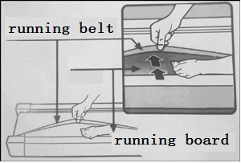

Prach je vždy nutné setřít před opětovným mazáním. Pokud by zůstal nános prachu, zmenší se účinnost nového namazání desky, zvýší se tření mezi pásem a běhací deskou a tím dojde i ke zbytečnému přetěžování motoru. PROTO VŽDY UDRŽUJTE SPRÁVNĚ NAMAZANÝ PÁS !
Rovnoměrně rozetřete mazadlo – nejlépe silikónový olej na vnitřní povrch pásu a na běhací desku, případně na desku rovnoměrně nastříkejte olej ve spreji (předtím se ujistěte, že stroj je vypnutý a odpojený od zdroje). Silikónový olej v plastové tubě je přiložený k pásu.
Pravidelně promazávejte přední a zadní válečky, abyste udrželi jejich maximální výkon.

POZOR! Před údržbou a čištěním, se ujistěte, že je pás odpojen od elektrického proudu.

Je také nutné průběžně odstraňovat prach z prostoru motoru a přilehlých částí. Odšroubujte plastový kryt nad motorem a celý prostor buď vysajte vysavačem (OPATRNĚ, abyste se nedotli a nepoškodili tištěné spoje a všechny elektrické součástky). Pokud nechcete používat vysavač, použijte jemný štětec, který opatrně vše očistěte od prachu. Následně kryt opět nasaďte na původní místo. Je třeba dodržet pravidlo, že pás BUDE ODPOJENÝ od zdroje elektrického proudu !

Návod na nastavení HRC programu :

Po nasazení hrudního pásu na tělo a přiblížení se k pásu na méně než 3 metry dojde k propojení
Vysílače hrudního pásu s přijímačem umístěným v panelu displeje.

1/ Opakovaně stiskněte tlačítko „PRO“ dokud se na displeji neobjeví nápis HRC v modrém poli
- viz. obrázek níže.
2/ Stiskněte tlačítko „MODE“ , zobrazí se „AGE“ – věk, který nastavíte tlačítky „SPEED+“ nebo „SPEED-“ od základní přednastavené hodnoty : 25

Ad 1/ 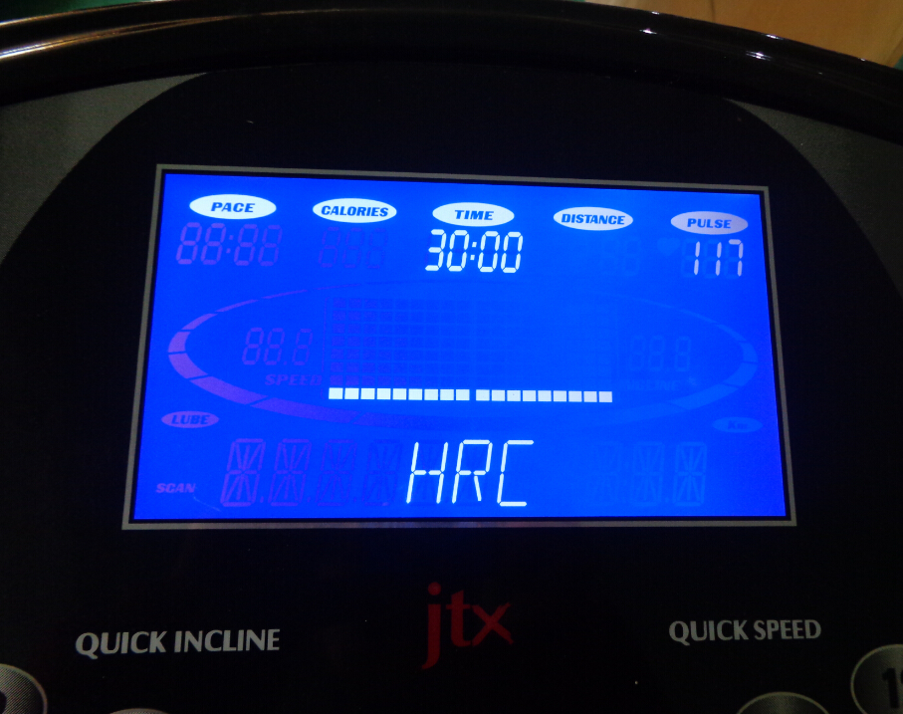

Ad 2/ 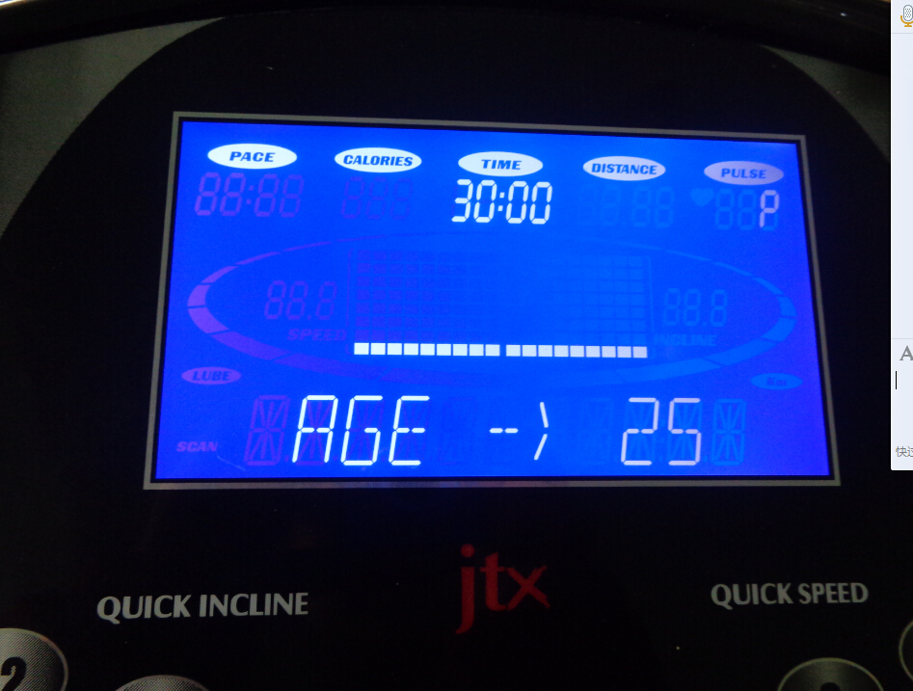

3/ Stiskněte znovu tlačítko „MODE“ a nastavte Vámi požadovanou limitní hodnotu tepu – pod
políčkem : PULSE tlačítky
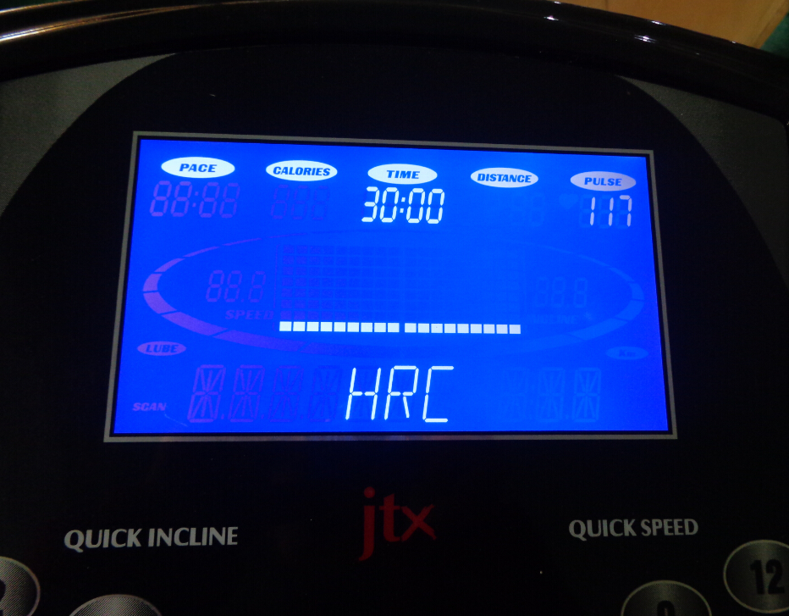
4/ Stiskněte opět tlačítko „MODE“ pro nastavení času cvičenípomocí tlačítek „SPEED+“ a SPEED-“ . Po nastavení času stiskněte tlačítko „START“, kterým již spustíte program, Rychlost a náklon bude automaticky reagovat na změny tepu.

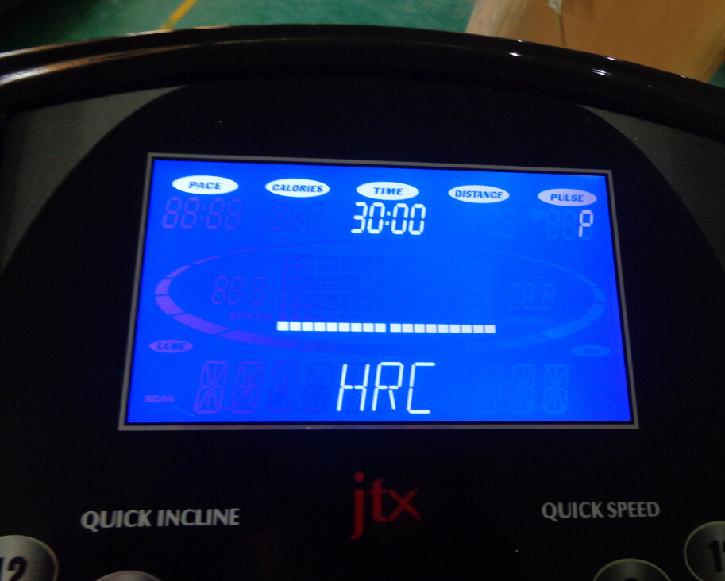

Analyzování a odstranění závad:

 | Porucha | Pravděpodobná příčina | Řešení
1 | Pás nelze spustit | Bezpečnostní pojistka není ve správné poloze | Dejte pojistku do správné polohy
1 | Pás nelze spustit | Tlačítko je v poloze „0“ | Zapněte tlačítko do polohy „1“
2 | Displej nic nezobrazuje | Počítač není správně zapojen | Otevřete kryt pásu a znovu zapojte kabely počítače
3 | Měření tepové frekvence nezobrazuje hodnoty | Snímače pulsu nejsou vlhké | Navlhčete snímače vodou
3 | Měření tepové frekvence nezobrazuje hodnoty | Pás je ovlivněn elektromagnetismem | Zabraňte stiku s elektromagnetickými vlnami
4 | Náklon pásu nefunguje | Kabel motoru, není správně zapojen | Otevřete kryt a zapojte kabel motoru
5 | Běžecký pás prokluzuje | Klínový řemen není dostatečně napnutý | Čtěte odstavec „Úprava klínového řemene“, výše
6 | Běžecký pás je vychýlen ke straně | Pás je špatně výškově nastaven | Čtěte odstavec „Nastavení běžeckého pásu“, výše

Běžecký pás může zobrazovat následující chyby :
E-01 Není zjištěn signál ukazatele rychlosti
E-02 Napětí překročilo značených 220 – 240 V
E-03 Přetížený motor
E-04 Špatné zapojení mezi motorem a ovládacím panelem
E-06 Špatné zapojení mezi displejem a regulátorem
E-07 Bezpečnostní pojistka – klíč není připojena ke spínači na panelu
E-09 Porucha sklonu pásu
E-0P Porucha rychlosti
E-0E Špatné připojení motoru k regulátoru, nebo vadný obvod napájení
LUBE – blikající nápis avizuje nedostatečně namazanou desku pod běhacím pásem

Postup při vymazání varovného nápisu LUBE z dipleje – tento postup lze použít až v případě
promazání pásu a rozprostření oleje po ploše běhací desky :
1/ Zapněte stroj s odejmutým Safety key mimo tlačítko na ovládacím panelu
2/ Stiskněte souběžně tlačítka INCLINE UP + INCLINE DOWN na OVLÁDACÍM PANELU
nikoli na rukojetích
3/ Vložte Safety key na své místo na panelu a počkejte cca 2 vteřiny.
4/ Nápis by měl zmizet a pás je připravený k dalšímu použití.

AUTOMATICKÁ KONTROLA

V případě potřeby, můžeme nechat pás provést auto-kontrolu:
Vyjměte bezpečnostní pojistku, stiskněte „START“ a „Zvýšení rychlosti“ souběžně a podržte tlačítka. Potom opět vložte bezpečnostní pojistku, tlačítka pusťte a stiskněte tlačítko „MODE“. Trenažér začne provádět auto-kontrolu. Až se na displeji zobrazí ukončení kontroly ( finished ), stiskněte znovu tlačítko „MODE“. Pás se pohybuje od nejmenší rychlosti po největší a sklon od nejnižšího k nejvyššímu. Auto-kontrola se vypne automaticky sama. Celý proces trvá přibližně 2 minuty.

Poznámka: Při provádění auto-kontroly, nestůjte na trenažéru!!!

Mazání a čištění stroje : pro mazání pohyblivých částí, desky běžeckého pásu a pohonných částí používejte silikonový olej. Je nutné desku udržovat dobře namazanou. Před namazáním je nutné setřít prach, který se na desku nachytá. Pro mazání můžete použít silikonový olej v plastové tubě (je součástí pásu) – nutno rozetřít po ploše běhací desky nebo nastříkat silikonový sprej. Spíše doporučujeme tekutý olej než nástřik ve spreji, protože olej se na desce udrží, olej ve spreji je příliš těkavý a brzy se odpaří.

Nákres rozložení pásu

Montáž

Vysvětlivky:
screw – šroub
washer – podložka
nut – matice
cushion – těsnění
( Fotografie v tomto manuálu, se mohou v detailech výrobku mírně lišit oproti originálu )

POKYNY KE CVIČENÍ
(posilovací stroje s počítačem)

Používání posilovacího stroje společnosti ACRA, s.r.o, Vám přinese několik výhod: zlepší Vaši fyzickou kondici, zpevní svaly a při kontrole přijímaných kalorií Vám pomůže snížit hmotnost. V případě, že máte zdravotní problémy, konzultujte s Vaším lékařem používání stroje.

1. Zahřívací fáze
Zahřívací fáze rozproudí Váš krevní oběh, zahřeje a připraví svaly, aby správně fungovaly. Zároveň také sníží nebezpečí vzniku křečí a zranění svalů. Tuto fázi nevynechávejte!
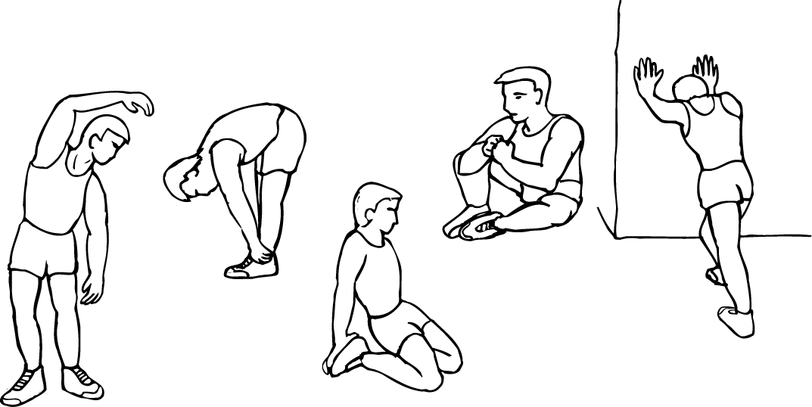
Doporučujeme provést několik protahovacích cviků, jak je ukázáno níže. V každém protažení byste měli vydržet po dobu asi 30 sekund, neprotahujte svaly prudkým pohybem a nepřepínejt je – pokud pocítíte bolest, přestaňte!
ÚKLONY
PŘEDKLON
PROTAŽENÍ VNĚJŠÍ STRANY STEHEN
PROTAŽENÍ VNITŘNÍ STRANY STEHEN
PROTAŽENÍ LÝTKA/ ACHILLOVY ŠLACHY

2. FÁZE CVIČENÍ
Toto je fáze, do které vložte největší úsilí. Pravidelným cvičením se svaly vašich nohou stanou pružnější. Cvičte svým vlastním tempem, které udržujte po celou dobu cvičení. Optimální je cvičit na začátku 15 – 20 minut, po několika trénincích déle. Doporučujeme trénovat nejméně třikrát týdně, pokud možno s rovnoměrným časovým rozložením.

3. ZKLIDŇUJÍCÍ FÁZE
Tato fáze je nutná pro to, aby se Váš kardiovaskulární systém a Vaše svaly postupně uvolnily. Zopakujte protahovací cviky a znovu mějte na paměti, abyste svaly nepřetahovali a prudce nenapínali.

TVAROVÁNÍ SVALŮ
Pokud se zároveň snažíte zlepšit Vaši fyzickou kondici, je nutné, abyste pozměnili Váš tréninkový program. Během zahřívací a uklidňující fáze cvičte jako obvykle, ale ke konci fáze cvičení zvyšte odpor.

SNIŽOVÁNÍ HMOTNOSTI
Důležitým faktorem při snižování hmotnosti je množství přijímaných a vydávaných kalorií. Čím déle a usilovněji cvičíte, tím více jich spálíte. Je však zároveň třeba sledovat jejich příjem, zejména dát si pozor na tučná, sladká jídla a velikost porcí.

ZÁRUČNÍ LIST
(Posilovací stroje s počítačem)

Na výrobek se poskytuje kupujícímu (spotřebiteli) záruka v době trvání 24 měsíců od zakoupení (převzetí). Záruční list spolu s dokladem o zakoupení a návodem k použití pečlivě uschovejte!

Reklamace
Práva z odpovědnosti za vady lze uplatňovat jen u prodávajícího, u kterého byl výrobek zakoupen.
Je třeba vytknout vadu – tzn. dostatečně přesně označit vadu, popřípadě to, jak se vada navenek projevuje. Obecně formulované sdělení, že výrobek má vadu, nestačí!
Vytknutí musí obsahovat i oznámení konkrétního práva z odpovědnosti za vady, kterého se kupující domáhá, a je třeba jej doložit vyplněným záručním listem s razítkem prodávajícího a dokladem o zakoupení (účtenkou) s datem prodeje. Výrobek je zároveň nutno opatřit vyhovujícím obalem, nejlépe originálním.
Kupující má právo, aby byla vada odstraněna bezplatně, řádně a včas (nejpozději ve 30 denní lhůtě od uplatnění reklamace, nedohodne-li se kupující s prodávajícím na době delší), popřípadě výrobek vyměněn.
Doba od uplatnění práva z odpovědnosti za vady až do doby, kdy kupující po skončení opravy byl povinen výrobek převzít (bez ohledu na to, kdy kupující věc fakticky převzal) se do záruční doby nepočítá.
Práva z odpovědnosti za vady věci zaniknou, nebyla-li uplatněna v záruční době (tzn. nejpozději posledního dne záruční doby).

Záruka se nevztahuje na:
Opotřebení výrobku způsobené jeho obvyklým užíváním. (Obvyklým užíváním se rozumí používání k účelu, ke kterému je výrobek určen a způsobem, který je popsán v přiloženém návodu k použití)

Záruka se dále nevztahuje na vady způsobené:
Mechanickým poškozením; (například vady způsobené proříznutím výrobku nebo jeho části při rozbalování)
Neodborným zásahem (opravou) uživatele, i třetích osob;
Nesprávným zacházením či zacházením v rozporu s návodem k použití;
Neprováděním nutné údržby popsané v návodu k použití;
Vystavením nepříznivým vnějším vlivům, nízkým/vysokým teplotám, nevhodným skladováním;
Neodvratitelnou událostí – živelnou pohromou;

Placená oprava:
Je-li vytýkána vada, na kterou se záruka nevztahuje, nebo již uplynula záruční doba, a kupující požaduje opravu, jedná se o opravu placenou.
Cena a podmínky budou stanoveny po dohodě se servisním střediskem společnosti ACRA, s.r.o

Ostatní práva a povinnosti se řídí ustanoveními zák. č. 40/1964 Sb., občanského zákoníku, zejména § 612 a násl.

Ekologická likvidace elektrozařízení (počítač) je zajištěna v rámci kolektivního systému RETELA.
Za obaly od výše uvedeného výrobku byl zaplacen poplatek za využití a zpětný odběr dle § 10 a § 12 zák. č. 477/2001 Sb., o obalech, do systému EKO-KOM pod identifikačním číslem EK – F0020281.

Typové označení výrobku: |  | Datum prodeje:  Razítko a podpis prodávajícího:

Datum reklamace | Vytýkaná vada | Záznamy servisního střediska | Výměna součástky | Poznámka

V případě jakýchkoli dotazů kontaktujte servisní středisko nebo reklamační oddělení:
ACRA s. r. o
Brodská 161
Reklamační oddělení – tel./fax 481 623 322, e-mail: reklamace@acra.cz
513 01 Semily

IČ: 64254330

